Cálculo de Histograma da Imagem QCIF
João Gabriel Miranda Queiroz
Maria Eduarda Gomes
1. Introdução:
Este relatório descreve o desenvolvimento de dois programas que realizam o cálculo do histograma de um dos canais (vermelho) de uma imagem no formato QCIF. Os programas foram implementados nas linguagens Python (alto nível) e Assembly RISC-V (baixo nível), utilizando o simulador RARS para execução da versão em Assembly.
2. Metodologia:
- A imagem fornecida foi convertida e seus canais RGB separados.
- O canal vermelho foi selecionado para análise.
- Em Python, o histograma foi calculado lendo diretamente os valores dos pixels e armazenando a ocorrência de cada valor de 0 a 255.
- Em Assembly, os dados foram lidos de um arquivo binário (pixels_R_binario.bin), e a lógica de contagem foi implementada diretamente em linguagem de máquina.
- A saída de ambos os programas seguiu o formato: "Pixel X - Ocorrência Y".
3. Resultados Obtidos:
- Ambos os programas apresentaram resultados consistentes, com a mesma distribuição de frequências para os valores de pixel.
- A precisão da implementação Assembly foi verificada por meio da comparação com os resultados obtidos em Python.
4. Imagem Utilizada:


Gráfico do histograma original do canal vermelho:
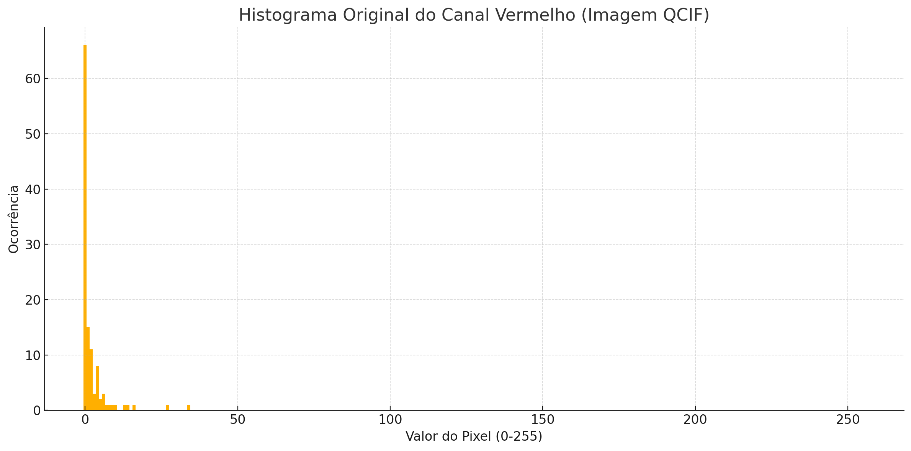

5. Conclusão:
O histograma do canal vermelho foi corretamente calculado em ambas as linguagens. A equivalência dos resultados demonstra que os programas estão corretos e funcionam conforme esperado. A tarefa permitiu exercitar tanto o processamento de imagem em alto nível quanto a manipulação detalhada de dados em Assembly.

